ИКЗ: 261263408247026360100100080000000244
ОКПД 2: 62.01.11.000

ГОСУДАРСТВЕННЫЙ КОНТРАКТ № __
на оказание услуг по адаптации «1С: Бухгалтерия государственного учреждения 8» ред. 3

г. Ставрополь | « » __________ 202__ г.

Главное управление Министерства юстиции Российской Федерации по Ставропольскому краю, именуемое в дальнейшем «ЗАКАЗЧИК», в лице начальника Главного управления Гуськова Александра Сергеевича, действующего на основании Положения, с одной стороны, и ________________, именуем__ в дальнейшем «Исполнитель», в лице ___________________, действующего на основании _________ с другой Стороны, вместе именуемые в дальнейшем «Стороны», на основании пункта 4 части 1 статьи 93 Федерального закона от 05.04.2013 № 44–ФЗ «О контрактной системе в сфере закупок товаров, работ, услуг для обеспечения государственных и муниципальных нужд», заключили настоящий государственный контракт (далее - контракт) о нижеследующем:

- ПРЕДМЕТ КОНТРАКТА
  - Исполнитель обязуется оказать услуги по адаптации «1С: Бухгалтерия государственного учреждения 8» ред. 3 в соответствии со Спецификацией (Приложение № 1) и Техническим заданием (Приложение № 2) (далее – Услуги), а Заказчик обязуется принять надлежаще оказанные услуги и оплатить их в соответствии с условиями контракта.
  - Срок оказания услуг: в течение 45 (сорока пяти) рабочих дней с даты заключения контракта.
  - Место оказания услуг – по месту нахождения Заказчика: г. Ставрополь, просп. Карла Маркса, д. 74.

- ЦЕНА КОНТРАКТА И ПОРЯДОК РАСЧЕТОВ
  - Цена Контракта составляет__________(_____________) рублей ____ копеек, в том числе НДС – ___________(________________) рублей ___ копеек. (В случае если цена контракта не подлежит обложению НДС, указать «НДС не облагается на основании __ НК РФ»).
Начальная (максимальная) цена контракта 17 922,50 (семнадцать тысяч девятьсот двадцать два рубля 50 копеек).
Сумма, подлежащая уплате Заказчиком юридическому лицу или физическому лицу, в том числе зарегистрированному в качестве индивидуального предпринимателя, уменьшается на размер налогов, сборов и иных обязательных платежей в бюджеты бюджетной системы Российской Федерации, связанных с оплатой контракта, если в соответствии с законодательством Российской Федерации о налогах и сборах такие налоги, сборы и иные обязательные платежи подлежат уплате в бюджеты бюджетной системы Российской Федерации Заказчиком.
Цена Контракта является твердой и определяется на весь срок исполнения Контракта, а также не может изменяться в процессе его исполнения, за исключением случаев, предусмотренных законодательством Российской Федерации и настоящим Контрактом.
  - Оплата оказанных услуг по настоящему Контракту осуществляется в рублях Российской Федерации.
  - Цена Контракта включает все расходы Исполнителя, необходимые для осуществления им своих обязательств по Контракту в полном объеме и надлежащего качества, в том числе все подлежащие к уплате налоги, сборы и другие обязательные платежи.
  - Источник финансирования: Бюджет Российской Федерации на 2026 год.
  - Авансовый платеж не предусмотрен.
  - Оплата за оказанные услуги производится безналичным расчетом, путем перечисления денежных средств на расчетный счет Исполнителя в срок не более 7 (семи) рабочих дней с даты подписания Заказчиком документа о приемке, предусмотренного частью 7 статьи 94 Закона № 44-ФЗ.

- КАЧЕСТВО УСЛУГ
  - Исполнитель гарантирует оказание услуг в соответствии с требованиями действующего законодательства и условиями настоящего контракта.
  - Исполнитель гарантирует надлежащее качество всех оказанных услуг и своевременное устранение недостатков и дефектов, выявленных при приемке оказанных услуг. Качество услуг должно соответствовать всем действующим требованиям.

- Порядок сдачи и приемки услуг
  - По завершении оказания услуг Исполнитель не позднее 5 (пяти) дней с даты оказания услуги по контракту предоставляет Заказчику документ о приемке оказанных услуг.
  - При передаче результатов оказанных услуг Заказчику Исполнитель представляет следующие документы:
а) документ о приемке-передаче оказанных услуг / УПД;
б) счет и счет-фактуру (при необходимости);
в) иные документы (при наличии).
  - В течение 5 (пяти) рабочих дней с даты получения документов представитель Заказчика проводит проверку соответствия наименования, объема и иных характеристик оказанных услуг, указанных в Договоре, а также сведениям, содержащимся в сопроводительных документах Исполнителя, при их наличии.
  - По итогам приемки оказанных услуг Заказчик оформляет Акт приемки (ф.0510452). Акт приемки (ф.0510452) формируется на основании данных документов, предоставленных Исполнителем вместе с результатом оказанных услуг.
  - Заказчик вправе осуществить приемку оказанных услуг без присутствия Исполнителя или его представителя. В этом случае Заказчиком на документах указывается «в отсутствие Исполнителя», а копию или скан-копию акта приемки (ф. 0510452) Заказчик направляет в адрес Исполнителя любым из доступных способов, в том числе по электронной почте, указанной в реквизитах Исполнителя настоящего Договора.
  - По итогам приемки Заказчик подписывает документ о приемке-передаче оказанных услуг / УПД, предоставленный Исполнителем.
  - Оформление и обмен документами о приемке оказанных услуг может осуществляться через систему электронного документооборота с соблюдением требований российского законодательства, действующих на дату отправки документа.

- ПРАВА И ОБЯЗАННОСТИ СТОРОН
  - Права Заказчика:
    - Требовать от Исполнителя надлежащего исполнения обязательств в соответствии с условиями Контракта, а также требовать своевременного устранения недостатков.
    - Требовать от Исполнителя представления надлежащим образом оформленных документов, предусмотренных Контрактом.
    - Запрашивать у Исполнителя информацию о ходе и состоянии исполнения обязательств Исполнителя по Контракту.
    - Осуществлять контроль за порядком и сроками оказания услуг.
    - Привлекать экспертов, экспертные организации для проверки соответствия качества оказываемых услуг требованиям, установленным настоящим Контрактом.
    - Осуществлять иные права в соответствии с действующим законодательством Российской Федерации.
  - Обязанности Заказчика:
    - Обеспечить своевременную приемку оказанных услуг и проведение экспертизы для проверки оказанных услуг в части соответствия условиям Контракта.
    - Принять и оплатить оказанные услуги при отсутствии у Заказчика замечаний по качеству, соответствию оказанных услуг иным условиям Контракта.
    - Требовать уплаты неустойки (штрафа, пени) в случае неисполнения (ненадлежащего исполнения) Исполнителем обязательств по настоящему Контракту, а также возмещения убытков, причиненных по вине Исполнителя.
    - Своевременно предоставлять разъяснения и уточнения по запросам Исполнителя в части оказания услуг в соответствии с условиями настоящего Контракта.
  - Права Исполнителя:
    - Требовать от Заказчика приемки оказанных услуг в соответствии с условиями Контракта.
    - Требовать от Заказчика своевременной оплаты надлежащим образом исполненных им обязательств.
    - Требовать уплаты неустоек (штрафов, пеней) в случае просрочки исполнения Заказчиком обязательств, предусмотренных Контрактом, а также в иных случаях неисполнения или ненадлежащего исполнения Заказчиком обязательств, предусмотренных Контрактом.
  - Обязанности Исполнителя:
    - Своевременно и надлежащим образом исполнять обязательства в соответствии с условиями Контракта.
    - Представить по письменному запросу Заказчика в сроки, указанные в таком запросе, информацию о ходе исполнения обязательств, в том числе о сложностях, возникающих при исполнении Контракта.
    - Представить Заказчику сведения об изменении своего фактического местонахождения, телефона, факса, электронной почты в течение 1 (одного) рабочего дня с момента изменений, в письменной форме.
    - По требованию Заказчика своими силами и за свой счет в срок, указанный Заказчиком, устранить выявленные недостатки при оказании услуг.
    - В случае изменения банковских реквизитов в течение 1 (одного) рабочего дня в письменной форме сообщить об этом Заказчику, указав новые реквизиты расчетного счета. В противном случае все риски, связанные с перечислением Заказчиком денежных средств на указанный в Контракте банковский счет Исполнителя, несет Исполнитель.

- ОТВЕТСТВЕННОСТЬ СТОРОН
- За неисполнение или ненадлежащее исполнение Контракта Стороны несут ответственность в соответствии с законодательством Российской Федерации и условиями Контракта.
- В случае полного (частичного) неисполнения условий Контракта одной из Сторон эта Сторона обязана возместить другой Стороне причиненные убытки в части, непокрытой неустойкой.
- В случае просрочки исполнения Исполнителем обязательств (в том числе гарантийного обязательства), предусмотренных Контрактом, а также в иных случаях неисполнения или ненадлежащего исполнения Исполнителем обязательств, предусмотренных Контрактом, Заказчик направляет Исполнителю требование об уплате неустоек (штрафов, пеней).
- В случае просрочки исполнения Исполнителем обязательств (в том числе гарантийного обязательства), предусмотренных Контрактом, Исполнитель уплачивает Заказчику пени. Пеня начисляется за каждый день просрочки исполнения Исполнителем обязательства, предусмотренного Контрактом, начиная со дня, следующего после дня истечения установленного Контрактом срока исполнения обязательства. Размер пени составляет одну трехсотую действующей на дату уплаты пени ключевой ставки Центрального банка Российской Федерации от цены Контракта (отдельного этапа исполнения Контракта), уменьшенной на сумму, пропорциональную объему обязательств, предусмотренных Контрактом (соответствующим отдельным этапом исполнения Контракта) и фактически исполненных Исполнителем, за исключением случаев, если законодательством Российской Федерации установлен иной порядок начисления пени.
- Штрафы начисляются за неисполнение или ненадлежащее исполнение Исполнителем обязательств, предусмотренных Контрактом, за исключением просрочки исполнения Исполнителем обязательств (в том числе гарантийного обязательства), предусмотренных Контрактом. Размер штрафа устанавливается контрактом в порядке, установленном постановлением Правительства Российской Федерации от 30 августа 2017 г. № 1042 «Об утверждении Правил определения размера штрафа, начисляемого в случае ненадлежащего исполнения заказчиком, неисполнения или ненадлежащего исполнения поставщиком (подрядчиком, исполнителем) обязательств, предусмотренных контрактом (за исключением просрочки исполнения обязательств заказчиком, поставщиком (подрядчиком, исполнителем), о внесении изменений в постановление Правительства Российской Федерации от 15 мая 2017 г. № 570 и признании утратившим силу постановления Правительства Российской Федерации от 25 ноября 2013 г. № 1063» (далее – Правила), за исключением случаев, если законодательством Российской Федерации установлен иной порядок начисления штрафов.
- За каждый факт неисполнения или ненадлежащего исполнения Исполнителем обязательств, предусмотренных Контрактом, за исключением просрочки исполнения обязательств (в том числе гарантийного обязательства), предусмотренных Контрактом, размер штрафа устанавливается в размере 10 процента цены Контракта.
- За каждый факт неисполнения или ненадлежащего исполнения Исполнителем обязательства, предусмотренного Контрактом, которое не имеет стоимостного выражения, Исполнитель уплачивает Заказчику штраф. Размер штрафа определяется в соответствии с Правилами, и составляет 1000 рублей.
- В случае просрочки исполнения Заказчиком обязательств, предусмотренных Контрактом, а также в иных случаях неисполнения или ненадлежащего исполнения Заказчиком обязательств, предусмотренных Контрактом, Исполнитель вправе потребовать уплаты неустоек (штрафов, пеней).
- В случае просрочки исполнения Заказчиком обязательств, предусмотренных Контрактом, Исполнитель вправе потребовать уплату пени в размере одной трехсотой действующей на дату уплаты пеней ключевой ставки Центрального банка Российской Федерации от не уплаченной в срок суммы. Пеня начисляется за каждый день просрочки исполнения обязательства, предусмотренного Контрактом, начиная со дня, следующего после дня истечения установленного Контрактом срока исполнения обязательства.
- Штрафы начисляются за ненадлежащее исполнение Заказчиком обязательств, предусмотренных Контрактом, за исключением просрочки исполнения обязательств, предусмотренных Контрактом. Размер штрафа устанавливается Контрактом в порядке, установленном Правительством Российской Федерации.
- За каждый факт неисполнения Заказчиком обязательств, предусмотренных Контрактом, за исключением просрочки исполнения обязательств, предусмотренных Контрактом, Исполнитель вправе потребовать уплату штрафа. Размер штрафа определяется в соответствии с Правилами и составляет 1000 рублей.
- Применение неустойки (штрафа, пени) не освобождает Стороны от исполнения обязательств по Контракту.
- Общая сумма начисленных штрафов за неисполнение или ненадлежащее исполнение Исполнителем обязательств, предусмотренных Контрактом, не может превышать цену Контракта.
- Общая сумма начисленных штрафов за ненадлежащее исполнение Заказчиком обязательств, предусмотренных Контрактом, не может превышать цену Контракта.
- В случае расторжения Контракта в связи с односторонним отказом Стороны от исполнения Контракта другая Сторона вправе потребовать возмещения только фактически понесенного ущерба, непосредственно обусловленного обстоятельствами, являющимися основанием для принятия решения об одностороннем отказе от исполнения Контракта.

- СРОК ДЕЙСТВИЯ, ПОРЯДОК ИЗМЕНЕНИЯ И РАСТОРЖЕНИЯ КОНТРАКТА
  - Настоящий контракт вступает в силу и становится обязательным для сторон со дня его подписания и действует до «31» декабря 2026 года, а в части расчетов до полного исполнения сторонами взятых на себя обязательств.
  - При заключении и исполнении контракта изменение его существенных условий не допускается, за исключением случаев, предусмотренных законодательством Российской Федерации и настоящим Контрактом.
  - Любые изменения и дополнения к настоящему Контракту имеют силу только в том случае, если они оформлены в письменном виде и подписаны обеими Сторонами. В случае изменения у какой-либо из Сторон местонахождения, названия, банковских реквизитов или в случае реорганизации она обязана письменно известить об этом другую Сторону.
  - Контракт, может быть, расторгнут по основаниям в соответствии с гражданским законодательством Российской Федерации.
  - Стороны вправе принять решение об одностороннем отказе от исполнения Контракта по основаниям, предусмотренным Гражданским кодексом Российской Федерации, для одностороннего отказа от исполнения отдельных видов обязательств в порядке и сроки, определенные Законом № 44-ФЗ.
  - В случае если Заказчиком проведена экспертиза оказанных услуг с привлечением экспертов, экспертных организаций, решение об одностороннем отказе от исполнения Контракта может быть принято Заказчиком только при условии, что по результатам экспертизы оказанных услуг в заключении эксперта, экспертной организации будут подтверждены нарушения условий Контракта, послужившие основанием для одностороннего отказа Заказчика от исполнения Контракта.
  - В случае расторжения настоящего Контракта по соглашению Сторон Стороны подписывают акт сверки расчетов, отображающий расчеты Сторон за период исполнения Контракта до момента его расторжения, а также объем услуг, фактически оказанных Заказчику.
  - Расторжение контракта влечет за собой прекращение обязательств Сторон по нему, но не освобождает от ответственности за неисполнение контрактных обязательств, которые имели место до расторжения Контракта.

- ОБСТОЯТЕЛЬСТВА НЕПРЕОДОЛИМОЙ СИЛЫ
  - Стороны освобождаются от ответственности за частичное или полное неисполнение обязательств по настоящему Контракту, если такое неисполнение явилось следствием непреодолимой силы (форс-мажор), возникшей после заключения Контракта в результате событий чрезвычайного характера (пожара, стихийных бедствий, войны, военных операций, блокады, издания государственного акта, препятствующего исполнению обязательств и т.п.), которые стороны не могли предвидеть либо предотвратить разумными мерами.
  - При наступлении обстоятельств непреодолимой силы Сторона, для которой сложились указанные обстоятельства, должна без промедления, но в сроках выполнения обязательств по Контракту, известить о них другую Сторону в письменной форме любыми способами (телеграф, телефакс и др.). В извещении должны быть сообщены данные о характере обстоятельств, по возможности оценка их влияния на возможность исполнения обязательств по Контракту и сроки их исполнения. Официальным подтверждением наступления форс-мажора является сертификат торгово-промышленной палаты или другого компетентного органа, копия которого должна быть представлена Стороной, для которой сложились обстоятельства непреодолимой силы, другой Стороне в максимально короткие сроки.
  - О прекращении форс-мажора и его последствий Сторона, для которой ранее сложились обстоятельства непреодолимой силы, должна без промедления известить другую Сторону с указанием сроков возобновления исполнения взятых на себя обязательств по настоящему Контракту.

- ПОРЯДОК РАЗРЕШЕНИЯ СПОРОВ, ПРЕТЕНЗИЙ СТОРОН
  - В случае возникновения любых противоречий, претензий и разногласий, а также споров, связанных с исполнением настоящего Контракта, Стороны предпринимают усилия для урегулирования таких противоречий, претензий и разногласий в добровольном порядке.
  - Сторона, получившая претензию, обязана ее рассмотреть в течение 10 (десяти) рабочих дней с даты получения претензии и дать письменный ответ об удовлетворении претензии или об отказе в удовлетворении претензии.
  - В случае удовлетворения претензии Сторона, ее признавшая, обязана в течение 10 (десяти) рабочих дней перечислить на расчетный счет заявителя денежные средства в сумме удовлетворенной претензии.
  - В случае не достижения взаимного согласия споры по настоящему Контракту разрешаются в Арбитражном суде Ставропольского края.

- ПРОЧИЕ УСЛОВИЯ КОНТРАКТА
  - При исполнении Контракта не допускается перемена Исполнителя, за исключением случая, если новый Исполнитель является правопреемником Исполнителя по Контракту вследствие реорганизации юридического лица в форме преобразования, слияния или присоединения.
В случае перемены Заказчика по Контракту права и обязанности Заказчика, предусмотренные Контрактом, переходят к новому Заказчику.
  - Во всем, что не предусмотрено контрактом, Стороны руководствуются действующим законодательством Российской Федерации.
  - Неотъемлемыми частями Контракта являются:
Приложение № 1. Спецификация.
Приложение № 2. Техническое задание.

12. АДРЕСА, РЕКВИЗИТЫ И ПОДПИСИ СТОРОН
«ЗАКАЗЧИК» | «ИСПОЛНИТЕЛЬ»
  Главное управление Министерства юстиции
  Российской Федерации
  по Ставропольскому краю
  3550006, г. Ставрополь, просп. Карла Маркса, д. 74
  ИНН 2634082470
  КПП 263601001
  БАНК: ОКЦ № 1 ВВГУ Банка России//УФК по Нижегородской
  области
  Единый казначейский счет 03211643000000013243
  Казначейский счет 40102810745370000024
  Лицевой счет 03211879980
  БИК 012202102
  Электронная почта: ru26@minjust.gov.ru
  Контактный телефон:
  8 (8652) 25-76-91
  Начальник Главного управления
  ________________ А.С. Гуськов
 | ________________________
Адрес места нахождения:
тел.
Адрес для почтовых отправлений:
 | Банковские реквизиты:
ИНН
КПП
 | БИК
 | ОКОПФ
 | ОКПО
ОКВЭД
ОКАТО
 | ОКТМО
 | Наименование должности
 | _____________________
Приложение № 1
к Контракту
от «___» ________ 20__ года № ___

СПЕЦИФИКАЦИЯ

№ п/п | Наименование | Ед. изм. | Кол-во | Цена за ед., руб.  без НДС | Стоимость, руб. без НДС | Сумма НДС, руб. | Стоимость, руб. с НДС
 | Оказание услуг по адаптации «1С: Бухгалтерия государственного учреждения 8» ред. 3 | Усл.ед. | 1
ИТОГО руб. в т.ч. НДС / НДС не облагается:
НДС ВСЕГО, руб.

«ЗАКАЗЧИК»  Главное управление Министерства юстиции Российской Федерации  по Ставропольскому краю  3550006, г. Ставрополь,  просп. Карла Маркса, д. 74  ИНН 2634082470  КПП 263601001  БАНК: ОКЦ № 1 ВВГУ Банка России//УФК по Нижегородской  области  Единый казначейский счет 03211643000000013243  Казначейский счет 40102810745370000024  Лицевой счет 03211879980  БИК 012202102  Электронная почта: ru26@minjust.gov.ru  Контактный телефон:  8 (8652) 25-76-91  Начальник Главного управления  ________________ А.С. Гуськов | «ИСПОЛНИТЕЛЬ»
 | ________________________
Адрес места нахождения:
тел.
Адрес для почтовых отправлений:
 | Банковские реквизиты:
ИНН
КПП
 | БИК
 | ОКОПФ
 | ОКПО
ОКВЭД
ОКАТО
 | ОКТМО
 | Наименование должности
 | _____________________

Приложение № 2
к Контракту
от «___» ________ 20__ года № ___

ТЕХНИЧЕСКОЕ ЗАДАНИЕ

1. Предмет оказания услуг
Исполнитель оказывает услуги по адаптации «1С: Бухгалтерия государственного учреждения 8» ред. 3 в порядке и на условиях, предусмотренных настоящим Техническим заданием и Контрактом.

2. Перечень оказываемых услуг

Адаптация обработки «_исправлена_Администратор_D_р2_новая_ver_1_1.epf» в «1С: Бухгалтерия государственного учреждения 8» редакция 3.

3. Задачи, выполняемые в рамках оказания услуг
ПП для которого оказываются услуги: 1С: Бухгалтерия государственного учреждения, редакция 2.0.109.68.
При загрузке XML файлов в формируются документы Кассовое поступление. Из строки <ID_PLAT> XML файла
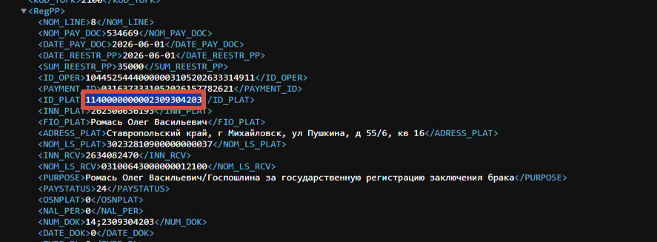
Заполнить в табличной части документа Кассовое поступление графу «Идентификатор платежа».

Аналогично при создании документа «Ведомость начисления доходов» также необходимо заполнить графу «Идентификатор платежа».

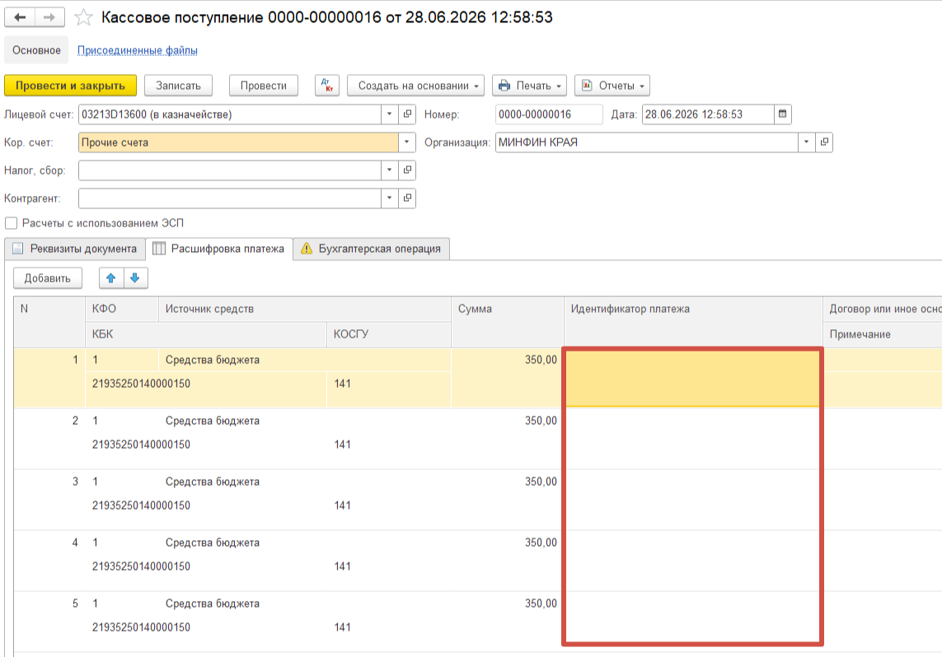

«ЗАКАЗЧИК»  Главное управление Министерства юстиции Российской Федерации  по Ставропольскому краю  3550006, г. Ставрополь,  просп. Карла Маркса, д. 74  ИНН 2634082470  КПП 263601001  БАНК: ОКЦ № 1 ВВГУ Банка России//УФК по Нижегородской  области  Единый казначейский счет 03211643000000013243  Казначейский счет 40102810745370000024  Лицевой счет 03211879980  БИК 012202102  Электронная почта: ru26@minjust.gov.ru  Контактный телефон:  8 (8652) 25-76-91  Начальник Главного управления  ________________ А.С. Гуськов | «ИСПОЛНИТЕЛЬ»
 | ________________________
Адрес места нахождения:
тел.
Адрес для почтовых отправлений:
 | Банковские реквизиты:
ИНН
КПП
 | БИК
 | ОКОПФ
 | ОКПО
ОКВЭД
ОКАТО
 | ОКТМО
 | Наименование должности
 | _____________________

